داستان اولین سنگ خوردنی جهان
به بهانه روز جهانی نمک
در زمانی که وزیر وقت وزارت بهداشت مرا بعنوان مدیر پیشگیری از اختلالات ناشی از کمبود ید انتخاب کردند چون راهکار اصلی برون رفت از مشکل ید دارکردن نمک های خوراکی بود به منظور آشنایی بیشتر به وضعیت نمک با یکی از معادن سنگ نمک در سمنان هماهنگ کردم تادر معیت چند تولید کننده نمک و کارشناس بازدیدی از این معدن داشته باشیم . ستان سمنان با توجه به معادن عظیم نمک خود و قرار داشتن در مسیر جاده ابریشم و از دیر باز به عنوان یکی از مناطق تامین کننده‌ی نمک کشور شناخته شده است و همواره نام این استان با نمک عجین بوده است.
طبق روال با معاونت بهداشتی استان هم هماهنگ شدیم و در سمنان انها به استقبال ما آمدند .
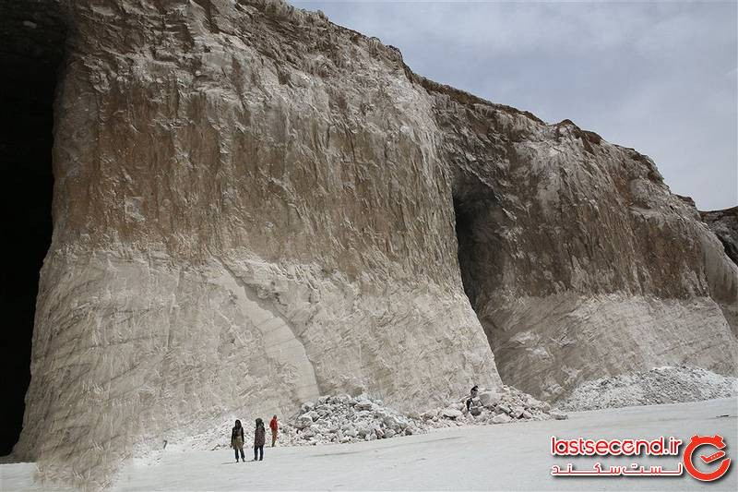.
با راهنمایی آنها و به اتفاق کارشناسان ذیربط به معدنی در منطقه‌ی سر دره‌ی گرمساررفتیم تعدادی راه فرعی در دو طرف جاده وجود داشت که به معادن نمک ختم میشد. گفتند در این منطقه 27 معدن نمک وجود دارد که درجه‌ی خلوص نمک بسیاری از این معادن بالای 98درصد است . یکی از زیباترین این معادن نمک؛ معدن نمک کوهدشت کهن و معدن نمک سالار مقصد ما بود .
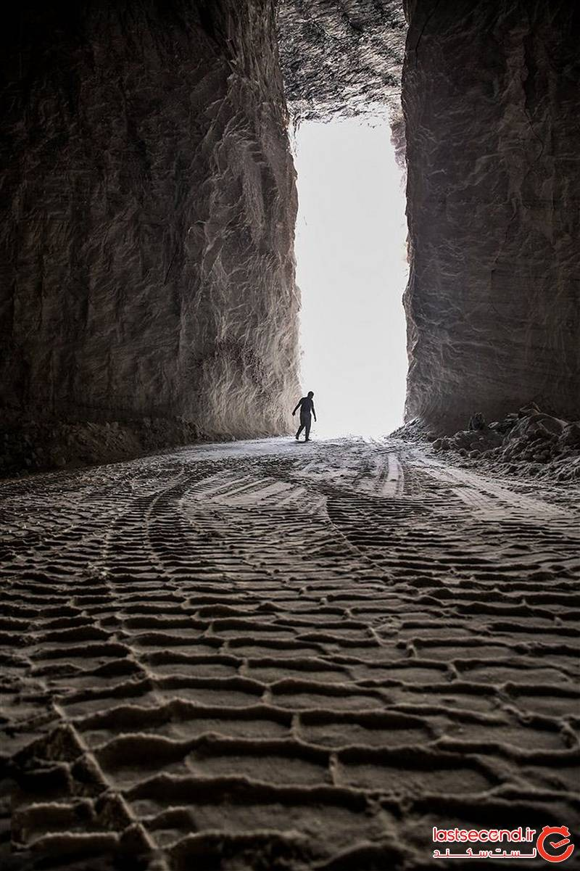
این معادن به صورت تونل پیچ در پیچ 5/1 کیلومتری در دل زمین امتداد دارد و دارای قندیل‌های زیبای نمکی است و هرساله نظر تعدادی از گردشگران را برای بازدید به خود جلب می‌کند
گروه با راهنمایی یکی از مدیران معدن در مسیری تعیین شده و وارد معدن بزرگ سنگ نمک استان شدیم آنروز قرار بود همراه با بازدید از چگونگی روش استخراج انفجاری هم بازدید داشته باشیم . بعد از بازدید خسته کننده از معدنی که به معنای واقعی بسیار بزرگ و راه رفتن در بعضی قسمت ها دشوار و خسته کننده بود و همگی باید روی تکه سنگ های ریخته شده روی زمین تعادل خودمان را و سلامت کفش هایمان را حفظ میکردیم در طول مسیر صحبت های مدیر معدن در مورد معادن نمک و ظرفیت و انواع نمک و قندیل های زیبا و رنگهایی که گاهی در اثر املاح مختلف بوجود میاید و زیبایی غار ها را صد چندان میکند بود بعد از بازدید در بازگشت برای رفع خستگی در اطاق کوچکی که درهاشیه خروجی معدن برایمان تدارک شده بود نشستیم و صحبت های شنیدنی یکی از مدیران که موهایی کاملا سفید داشت همه مان را جذب کرد او در ابتدا خیلی صمیمی به ما گفت لطفا فکر نکنید من از پیری سفید مو شده ام موهای من از گرد نمک سفید شده ، او در حالی که ما را دعوت به نشستن میکرد گفت الان برایتان چای شور سرو میشود و بعد شاهد یک انفجار استخراجی خواهید شد .
وقتی همه نشستیم گفت این سنگ‌ها، که در گذر زمان با بارش باران و تشکیل بلورهای نمک شکل گرفته اند و نعمت قرن ها تلاش طبیعت است که برای ما و نسلهای آینده تدارک دیده است حدود 50 در صد نمک کشور را همین استان تامین میکند البته این استان از ذخایر غنی و متنوع معدنی از قبیل معادن گچ، سولفات سدیم، سنگ آهک، سنگلاشه، گرانیت، مرمریت، سنگ آهن، نمک، بوکسیت، سلستین، زئولیت، زغالسنگ، باریت، طلا، مس، کائولن، کرومیت، روی و فلورینو از معادن استان سمنان تامین می شود.
و ادامه داد 92 معدن فعال در شهرستان گرمسار برای حدود 400 نفر در این شهرستان اشتغال ایجاد کرده و یادآور نقش اساسی نمک در زندگی بشر هستند. زمانی که بشر برای اولین بار از نمک به‌عنوان یک ماده نگهدارنده استفاده کرد، تحول عظیمی در شیوه زندگی‌اش ایجاد شد. این ماده نه تنها غذای انسان را حفظ می‌کرد، بلکه به‌عنوان واحدی برای تجارت، منبعی برای مالیات، و ابزاری برای قدرت و ثروت نیز به کار رفته است . یک کارشناس جوان که شاید کارمند او بود گفت قصه های نمک فراوان است و بعد از سرفه هایی که همه به آن مبتلا شده بودیم گفت در طول تاریخ، نمک ارزشمندتر از طلا بوده است. بسیاری از تمدن‌ها، مانند مصری‌ها، رومی‌ها و چینی‌ها، از نمک برای حفظ غذا، مومیایی کردن اجساد و حتی به‌عنوان کالایی برای تجارت استفاده می کرده‌اند. شهرهایی مانند کاردونا در اسپانیا ، که غنی از معادن و کوههای نمک بوده ، به مراکز ثروت و قدرت تبدیل شدند. حکمرانانی که کنترل منابع نمک را در دست داشتند، اغلب بر بخش‌های بزرگی از جهان حکومت می‌کردند. من خوشحال از اینکه افراد زبده ای در گروه هستند گفتم جذابیت نمک تنها به کاربردهای اقتصادی آن محدود نمی‌شود. این ماده، که ترکیبی از سدیم و کلر است، برای بقا و عملکرد بدن انسان ضروری است و استفاده های فراوان در صنعت پزشکی وسلامت دارد و جالب است که بعضی ازاین نیازها ازقرن‌ها پیش شناسایی شده و از آن زمان تا به امروز، نمک به یکی از بنیادی‌ترین نیازهای بشر تبدیل شده است، مرد سفید مو حرف مرا دنبال کرد و گفت البته نمک همواره با جادو و باورهای فرهنگی هم در آمیخته بوده از مراسم مذهبی گرفته تا باورهای خرافی، نمک نمادی از پاکی، ماندگاری و حفاظت از شر محسوب می‌شده ودر سنت‌های یهودی و اسلامی، نمک نشانه‌ای از اتحاد و عهد است و در بسیاری از آیین‌های باستانی از آن برای محافظت در برابر ارواح پلید استفاده می‌کردند و نقش نمک تنها به استخراج آن از طبیعت محدود نمی‌شد نمک در جهان به‌سرعت به کالایی استراتژیک تبدیل شد. در چین باستان، کنترل منابع نمک یکی از مهم‌ترین عوامل در تعیین قدرت حکمرانان بود. اولین جنگ‌های ثبت‌شده بر سر منابع نمک در دوران فرمانروایی اسطوره‌ای امپراتور زرد (Huangdi) رخ داد. از همان ابتدا، نمک به نمادی از قدرت، ثروت و حکمرانی تبدیل شد. مهندس جوانی که بعدا بیشتر با تخصصسش آشنا شدیم و بیشتر از ما در معرض گرد نمک قرار گرفته بود و چند لیوان مایع گرم نوشیده بود گفت مصریان باستان از نمک برای حفظ و نگهداری گوشت، ماهی، و پرندگان استفاده می‌کردند. تکنیک‌های خشک کردن و نمک‌سود کردن، نه تنها غذا را از فساد حفظ می‌کرد، بلکه امکان ذخیره‌سازی و حمل و نقل آن را نیز فراهم می‌کرد. نمک همچنین در مراسم مذهبی و آیینی جایگاهی ویژه داشت. یکی از برجسته‌ترین کاربردهای آن در فرآیند مومیایی کردن بود؛ جایی که نمک و ترکیبات معدنی مشابه، مانند ناترون (Natron)، برای خشک کردن و محافظت از اجساد به کار می رفته این فرآیند، که نماد جاودانگی و احترام به مردگان بود، یکی از جلوه‌های بزرگ فرهنگ مصری محسوب می‌شد.
مدیر موقر سفید مو باز رشته کلام را بدست گرفت و گفت نمک نه تنها کالایی برای تجارت، بلکه وسیله‌ای برای قدرت و کنترل سیاسی نیز بود. دولت‌ها و حاکمان اغلب منابع نمک را انحصاری می‌کردند و مالیات‌های سنگینی بر تولید و توزیع آن اعمال می‌کردند. این مالیات‌ها، که برای تأمین مالی جنگ‌ها و پروژه‌های بزرگ استفاده می‌شد، نمک را به ابزاری برای کنترل اجتماعی تبدیل می کرد و بعد اضافه کرد اگر بخواهیم از نمک بدانیم باید کتابهایی را که در مورد آن نوشته اند بخوانیم و با احترام ما را دعوت کرد که از راهرویی عبور کنیم بعد از ده دقیقه به مکانی رسیدیم که معدن زیر پای ما و سنگ نمک مانند دیواری پیوسته با ارتفاعی خارق العاده و باور نکردنی و با فاصله زیاد از محلی که ما ایستاده بودیم به رنگ سفید و گاه خاکستری و رگه هایی سیاه دیده میشد .
هنوز جا بجا شدن بعضی از افراد گروهمان تمام نشده آژیری به صدا در آمد و معلوم بود که مواد منفجره را در دیوار ضخیم روبرو در انتهای حیاط بزرگ معدن جاسازی کرده بودند با تمام شدن صدای آژیر صدای بسیار مهیبی در معدن پیچید و ما از دور شاهد پرتاب شدن سنگهای بزرگ و کوچک همراه با گرد و خاکی سفید شدیم که مانند مه یا ابر سفیدی محوطه را از غبار پوشاند حیاط بزرگ معدن آن پایین دیده نمیشد گرد و خاک درفضا و صدای آوار عظیم سنگهای بزرگ و کوچک همه ما را شگفت زده کرد بعد از خوابیدن گرد نتیجه انفجار انبوه سنگهای بزرگ و کوچکی بود که حیاط خالی و بزرگ را پرکرده بود این بازدید بسیار آموزنده و با وجود خستگی ما بسیار جذاب بود .
بخودم گفتم آیا در دنیا معدنی به این عظمت وجود دارد .
در سال اول مدیریتم برای مبارزه با کمبود ید به استانهای بیشتری و معادن زیادی سر زدم ولی خاطره این سفر اول و صحبت هایی که در مورد نمک شنیدم از خاطرم نمی رود گاهی در معادن سنگهای عجیب و جذاب و با رنگهای زیبا مبهوتم میکرد تولید کنندگان بعد ها تکه های رنگی و زیبای سنگ را همراه با نامه های جالب برایم میفرستادند این معادن زیبا اکنون گردشگران را بسوی خود جذب میکند کوه و معاد نمک نقش مهمی در زندگی مردم این منطقه هم ایفا کرده است انها یاد گرفته اند از سنگهایی که رگه های رنگین دارد مجسمه های کوچک و بزرگ ، ظروف کوچک ، پایه آباژورو دکور های زیبایی بسازند. این سنگ اسراری بیش از ظاهر زیبایش در دل دارد. این سنگ نه تنها نمک است، بلکه نمادی از تاریخچه‌ای پیچیده و ارزشمند است که قرن‌ها پیش آغاز شده و تا به امروز ادامه دارد.

